附件1

**2025“外研社•国才杯”“理解当代中国”全国大学生外语能力大赛安徽医科大学选拔赛国际传播综合能力赛项细则**

**一、赛事名称**

2025“外研社·国才杯”“理解当代中国”全国大学生外语能力大赛安徽医科大学选拔赛。

**二、比赛要求**

校赛为综合能力赛，考查读写讲综合能力，参赛选手于2025年10月12日13:30-15:00参加大赛组委会举办的全国统一线上初赛。线上初赛赛题包括客观题若干道和议论文写作1篇，具体赛题模块见下表。

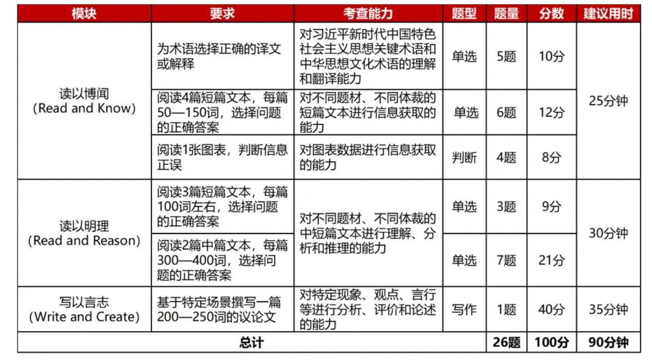

**三、参赛方式**

全国大学英语四级考试成绩570分以上或六级考试成绩550分以上或在历年英语竞赛中获奖的安徽医科大学全日制在校学生（含研究生）可报名参赛。

参赛者请务必于2024年8月31日之前申请加入“2025安医大综合能力选拔赛”QQ群，群号：887847307。

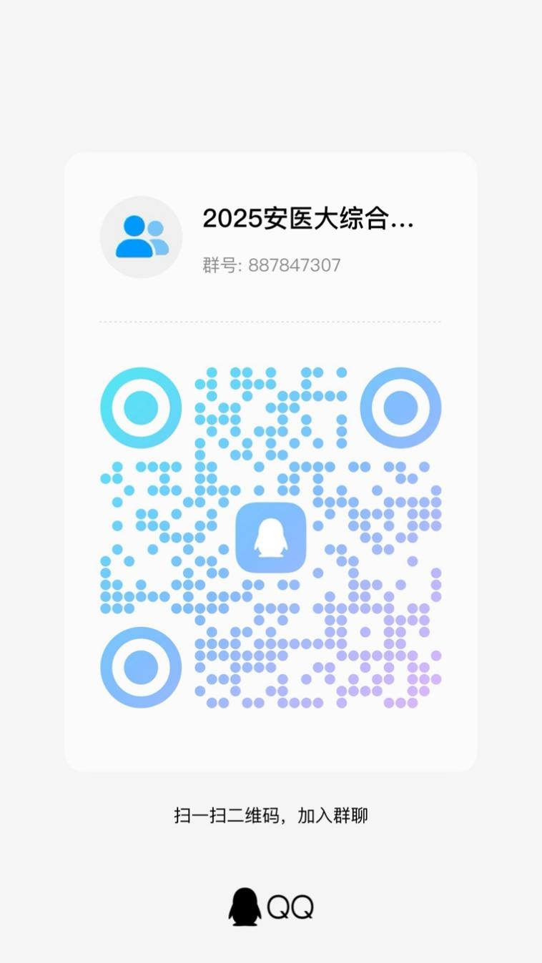

**四、赛事流程**

**（一）校级初赛**

选手参加大赛组委会举办的全国统一线上初赛。（选手需自备电脑，根据校赛组委会要求，届时统一在校内教室登录指定网址进行答题。）除笔试外，建议选手提前准备定题演讲视频，校级初赛结束后，将在QQ群内通知前30名入围选手提交视频到指定邮箱。

定题演讲题目为Strike the Waves(赛题视频详见<https://ucc.fltrp.com/c/2025-03-22/529100.shtml>)。

视频要求建议如下：

内容要求:以大赛组委会公布的定题演讲题目视频为依据，自定标题进行3分钟英语演讲，提交视频时须提供演讲标题。

质量要求:图像与声音清晰，无杂音，横向拍摄，为一个完整的演讲视频文件，不得进行编辑、裁剪等加工处理(如添加片头片尾、配乐、字幕等)。

时长要求:不短于2分45秒，不超过3分15秒。

1. **校级决赛**

初赛成绩排名前30位选手参加校级决赛，参照省赛要求，决赛成绩由第一轮线上笔试和定题演讲两部分构成。本轮校级决赛评比中，线上笔试成绩占比70%，定题演讲成绩占比30%。决赛将评选出特等奖、一等奖、二等奖和三等奖各若干名。获奖比例将根据参赛情况、比赛成绩以及校赛组委会的要求决定，最终推荐两名选手参加省赛。

其他相关信息将在“2025安医大综合能力选拔赛”QQ群中通知，请予以关注。

**五、备赛可参考资源**

1. 安徽省大学生创新创业教育办公室关于发布2025“外研社·国才杯”“理解当代中国”全国大学生外语能力大赛（安徽赛区）赛项规程<https://jyt.ah.gov.cn/tsdw/gdjyc/dxsxkhjnjs/40754056.html>
2. 外研社理解当代中国比赛官网<https://ucc.fltrp.com/>
3. 外研社官网英语组国际传播综合能力赛项指定书目<https://mp.weixin.qq.com/s/k6U-YsKB-1-ZlJg_SYS5Lw>
4. 2025英语组国际传播综合能力赛项样题及评分标准

<https://ucc.fltrp.com/c/2025-05-12/530187.shtml>

1. 备赛攻略 | 2025“理解当代中国”大赛英语组赛事要点+官方备赛资源<https://mp.weixin.qq.com/s/rK9ApEciLIFs95lBpx8j0w>
2. 定题演讲题目

<https://ucc.fltrp.com/c/2025-03-22/529100.shtml>